Message Sainte Trinité Pure Love 04
Message Pure Love 80
Tous ensemble, faites Œuvre Pure Love !
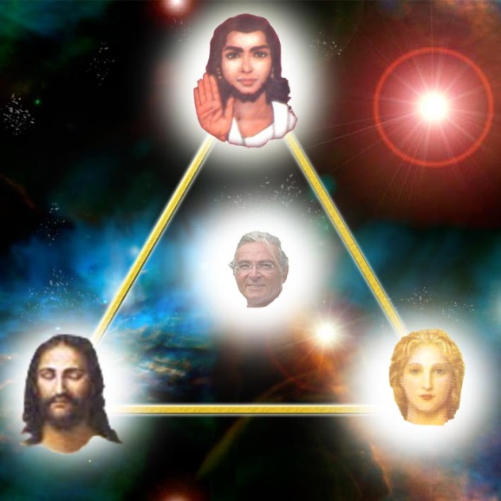
Disciples Pure Love très chers, l’Aide Divine ne vient que dans la demande affirmée par l’Humanité ou par la Fraternité. Les Energies Nouvelles sont distribuées aux groupes et non aux individus !
Il va vous falloir vous habituer à cela ! La Nouvelle Ere est celle des groupes, elle est celle des âmes ! Il n’y a plus de temps à perdre ! Que cessent les lamentations et que l’Action commence !

Om Nous sommes la Sainte Trinité Pure Love et nous vous saluons. Nous vous bénissons, par la Lumière de Sai, par la Lumière du Christ et par la Lumière d’Uriel, Nous vous bénissons ! Namasté très chères âmes, Namasté.

C’est donc, bien-aimés, la Volonté de Groupe qui réalisera le Grand Changement !
Pour cela, il est nécessaire que les Groupes s’organisent pour pouvoir faire le Travail ensemble !
Il est nécessaire que les Groupes s’unissent, s’associent, s’unifient pour que la Force de leurs Appels et de leur Méditation aient plus d’impact. L’Unité dans la Divinité est nécessaire !

Comprenez que Notre Pouvoir s’arrête à la Porte de votre cœur ! Si votre cœur reste fermé et si la Porte ne s’ouvre pas, comment pouvons-nous agir ? Que pouvons-nous faire ?
L’Unité avec la Divinité est nécessaire !

Peux s’engagent, très chers, peux s’engagent ! Nos Discours, Nos Conseils, Nos Interventions ne sont pas suivis par vos actions ! Comment pouvons-Nous faire pour vous réveiller ? Que devons-Nous faire pour vous toucher ? Vous restez enfermés dans votre monde individuel, vous restez enfermés dans votre égoïsme et la Solidarité et la Fraternité restent encore une notion très théorique pour la plupart d’entre vous !

En très peu de temps, Nous vous avons donné tellement de conseils pour que vous ouvriez votre cœur, pour que vous preniez conscience de votre âme, pour que vous preniez conscience de votre Saint-Je Christique ! Pour que vous preniez conscience de la Fraternité et de la Conscience de Groupe ! Pour que vous preniez conscience de l’Unité nécessaire entre vous ! Pour que vous preniez conscience de l’Unité nécessaire avec la Divinité ! Pour que vous preniez conscience de la nécessité du Service de Groupe !

Disciples très chers, qui réagit à cela ?
Quelles sont vos actions ?
Quelle est votre aide apportée à l’Instruction Pure Love ?
Quel est votre investissement dans l’œuvre Pure Love ?
Quel est le Retour à Notre Investissement Energétique ?
Peu réagissent ! Très peu ! Trop peu !
Rien ne bouge d’une manière conséquente !

Pourtant, bien-aimés, Nous ne pouvons vous attendre ! Nous ne pouvons attendre votre réaction, votre action ! Nous construisons la Vie Nouvelle, avec ou sans vous ! Nous ensemençons les cœurs qui s’ouvrent ! Nous ensemençons les Cœurs des Groupes qui s’ouvrent et qui entament un véritable Service pour aider l’Humanité à sortir du long sommeil dans lequel elle se trouve !

Om, Nous sommes Prema Sai, l’Amour Divin de la Mère Divine ! Om, Nous sommes Maitreya, Christ-Bouddha, la Compassion Infinie et la Sagesse Infinie ! Om, Nous sommes l’Archange Uriel, la Lumière et le Salut du Grand Soleil Central ! Et Nous Nous offrons, avec Nos Légions d’Anges, à être les Fondations Divines de l’Energie Pure Love mais, il Nous est nécessaire d’avoir des Fondations Humaines également dans cette Œuvre ! SANS QUOI, L’ENERGIE SERA RETIREE !
Pouvez-vous comprendre cela ? Les Temps sont arrivés pour que la Réparation de la Terre se fasse ! Le Temps du Grand Changement est maintenant !
Pour certains, c’est l’entrée dans la nuit, la nuit de l’âme, pour d’autres, c’et l’entrée dans la Lumière !!! Positionnez-vous ! Choisissez la Porte que vous allez pousser, la Porte que vous allez ouvrir ! Nuit ou Lumière ? La Lumière ne demande qu’à grandir ! Mais elle ne peut s’imposer !
Choisissez ! Affirmez ! Agissez !

Disciples Pure Love très chers, il ne suffit pas de dire « il faudrait que … » ou « demain, je commencerai à … » ou « ce serait bien que … » ! NON ! Il est nécessaire de s’engager pleinement, généreusement, avec dynamisme et avec enthousiasme dans l’Action Divine !
Il ne suffit pas de se plaindre et de se lamenter pour obtenir une réponse, pour obtenir satisfaction ! NON ! Il faut s’engager dans l’Action !

Comprenez-vous ? Seul les ‘’Marcheurs de l’Amour Divin’’, seuls les ‘’Forts en Amour’’ s’élèveront et obtiendront Victoire ! Les autres s’enfoncent dans la nuit noire …
Il n’y a plus de temps à perdre, ô enfants sacrés ! Il n’y a plus de temps à perdre !
Perdre du temps, c’est perdre de la vie, c’est perdre le Divin ! Et cela ne peut !!
Il faut sauver le plus d’âmes possible ! Il faut sauver ce qui peut l’être ! Il faut sauver la vie des humains, comme il faut sauver la vie de la Terre ! Et sans l’Unité à la Divinité, cela ne pourra se faire ! Vous n’avez aucune excuse car vous SAVEZ !

Nous ne disons pas cela pour vous culpabiliser ! NON !
Nous ne Nous adressons pas à ceux qui sont actifs ! NON !
Nous Nous adressons à la multitude qui est emprisonnée par l’Inertie !
Notre Message ne s’adresse pas au Noyau Actif de Pure Love mais à tous ceux qui ne sont pas encore passé à l’Action !

Très chères âmes, Nous vous aimons et Nous vous montrons la Voie ! Nous vous facilitons la vie, Nous vous ouvrons la Voie du Service pour que l’Ere de l’Amour Divin en Action démarre !
Nous apportons l’aide pour que le Plan Divin de Perfection, pour vous, pour l’Humanité et pour la Terre puisse se réaliser ! Nous sommes tous mobilisés dans ce Service Divin !
Pouvez-vous dire la même chose ?

Avez-vous oublié le Message n° 16 du Seigneur Maitreya, ‘’Tous ensemble, créez l’œuvre Pure Love ! ’’ ?
Qui s’est investi jusqu’à présent ? Relisez-le ! Qui a donné pour l’œuvre Pure Love ?
Qui s’est lancé dans la Solidarité Active pour propager l’Energie Pure Love au plus grand nombre ?
Qui a offert ses efforts pour promouvoir Notre Instruction ?
Qui a rendu l’Instruction Pure Love vivante ? Active ?
Qui a rejoint le groupe de ‘’Ceux qui offrent’’ ?
Qui a eu foi en Notre Instruction pour s’investir ?
Qui s’est engagé par des dons ? Pas un seul ! (cela ne concerne pas ceux qui sont déjà actif …)
Qui s’est engagé pour la Justice Divine ? Pour l’Equité ? Pour la Vérité ? Pour le Juste Partage des ressources ? Pour la fin des guerres ?
Pour aider les victimes des cataclysmes ? Pas un cinquième d’entre vous !

Bien-aimés, Nous ne voulons pas vous culpabiliser ! NON ! Nous faisons ce constat pour que vous vous éveilliez ! Sans la Loi d’Amour active en chacun et active dans les Fraternités, Nous ne pouvons construire la Nouvelle Vie sur Terre ! Cela, vous pouvez le comprendre n’est-ce pas ?
La Force d’inertie est beaucoup trop puissante ! Il faut la déstabiliser par l’Action ! Votre Action est nécessaire !

Qui a déjà construit un Groupe Pure Love pour concrétiser cela ? Qui a proposé à Costa d’organiser d’autres Classes Pure Love ? Lui, se donne corps et âme dans l’œuvre mais il ne pourra l’étendre tout seul ! Votre aide est nécessaire ! Rappelez-vous qu’il s’est engagé à utiliser les dons financiers pour offrir des Classes Pure Love mais pour que cela puisse se réaliser, il faut des ‘dons financiers’ mais ce n’est pas assez, il faut aussi des demandes de Classes !

Nous insistons sur ce point, les deux sont nécessaires !
La bataille fait rage ! Ce n’est pas maintenant qu’il faut se laisser aller !
Ce n’est pas maintenant qu’il faut se désarmer !
Les Forces Matérialistes font tout ce qui est en leur Pouvoir pour attirer les âmes dans leur camp !
Les Justes seront sauvés, ils seront récompensés ! Ceux qui aiment et qui nous aiment seront élevés ! Ceux qui ont le Cœur pur sont ceux qui auront la Vie Eternelle et Parfaite !

Appelez-Nous ! Appelez la Sainte Trinité Pure Love, Prema Sai, Maitreya et Uriel !
Appelez tous les Pouvoirs de l’Amour Divin ! Appelez-Nous et vous aurez la Victoire !
Honorez-Nous, adorez-Nous, priez-Nous, méditez sur Nous et Nous vous répondrons !

Ceux qui ne Nous connaissent pas sous ce Nom mais qui œuvrent pour le Plus Grand Bien pour tous, Nous reconnaîtront quand même car ce n’est pas le Nom qui fait le Plan Divin de Perfection mais c’est le cœur ! Quel que soit le Nom, si le cœur est là, cela suffira pour rentrer dans l’Ere Nouvelles ! Nous ne cherchons pas votre reconnaissance ! Nous vous offrons pour vous aider !

Vous, bien-aimés Disciples Pure Love, vous Nous connaissez sous Notre Nom et il vous est plus facile de nous suivre ! Nous vous demandons d’ouvrir la Porte aux autres !
Tous les cœurs purs sont attendus ! Tous sont accueillis ! Nous œuvrons pour le Soleil de tous les Soleils ! La Porte est ouverte à tous ! A tous les cœurs purs ! Et pour cela, il est nécessaire de s’investir et de sortir de l’inertie ! L’Unité de tous les humains est nécessaire, l’Unité à la Divinité est nécessaire !

Ceux qui s’investiront dans l’œuvre Divine, dans Notre Œuvre, dans Pure Love, avec âme et conscience, même si la prétendue mort arrive à les prendre seront élevés en Notre Cœur pour toujours ! La mort physique n’est plus rien pour le Cœur Ouvert acquis à la Cause du Bien et de l’Amour Divin ! Son âme sera libérée et la Vie Eternelle pour le Service Divin lui sera offerte !

Ô Bien-aimés, l’Amour Divin, l’Amour Pur et Infini, Pure Love est le Grand Guérisseur de l’Humanité et de la Terre ! Tous ensemble, faites Œuvre Pure Love ! Faites Œuvre d’Amour Infini !
Restez toujours unis par votre cœur à l’Amour Divin Infini, à Pure Love !
Om, Nous sommes Prema Sai, le Seigneur Maitreya et l’Archange Uriel et par Christal’Or, à travers Uriel-Costa, nous nous adressons à vous !

Om, Nous vous bénissons, nous vous saluons ! Namasté très Chers et Précieux Disciples Pure Love. Namasté.

Uriel-Costa, le 30/11/2013, 10h00
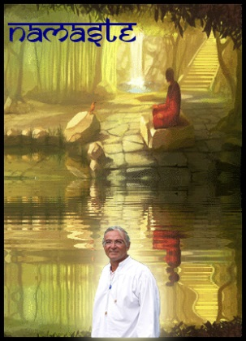

Le Coeur Ouvert
Costa Zaboukis et Théodora Valsamis
91 Rue de Bohan B-5550 Hérisson Belgique
Tél. : 061/ 50.34.10 ou de l’étranger : 0032/61/ 50.34.10
Portable de Théodora : 0032 471 39 56 86
Portable de Costa : 0032 470 52 55 35
Email Costa : lecoeurouvert@skynet.be
Email Théodora : theodora.valsamis@skynet.be
Site : http://www.lecoeurouvert.net
ou : http://lecoeurouvert.e-monsite.com/

Certains désirent faire un Don pour nous aider ! Voilà les moyens :
Vous pouvez envoyer des dons en espèces !
Ou par chèque français à l’ordre de Théodora Valsamis avec l’indication : ‘Dons’.
Par Paypal : lecoeurouvert@skynet.be avec mention : ‘Dons’

Si vous préférez une autre solution, veuillez contacter Costa directement !
------------------------------------------

Vous pouvez reproduire ce texte et en donner copie aux conditions suivantes :
qu’il ne soit pas coupé, qu’il n’y ait aucune modification de contenu.
Que vous fassiez référence à notre site : http://www.lecoeurouvert.net ou :
http://lecoeurouvert.e-monsite.com/.
Et que vous mentionniez le nom de Costa Zaboukis.
Vous pouvez partager ce texte à condition d’en respecter l’intégralité et de citer la source.

